電通二甲微處理器實驗 實驗結報

實驗名稱 | 類比輸入
組別 | 9 | 組員 | 謝瑜軒04050555  武宏慧04052422

- 實驗目的
1. 觀察 Arduino 是否可透過 USB Serial 輸出 根據 PC 之輸入 , 觀察 LED 的亮滅是否符合預期
2. 重複量測 A0 腳位由電源供應器輸出之電壓
3.量測可變電阻的最大值 (R1+R2)
4.量測光敏電阻值
- 實驗步驟
- 由Arduino 傳送訊息給PC
Arduino收到”1” LED13 亮
Arduino收到”0” LED13 滅
2. 重複量測A0腳位由電源供應器輸出之電壓
3. 量測可變電阻值
4. 量測光敏電阻值

- 程式碼
1.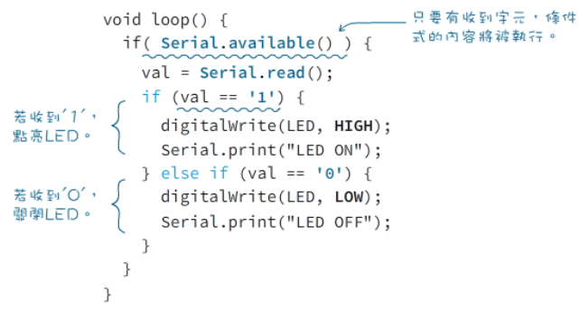
2. 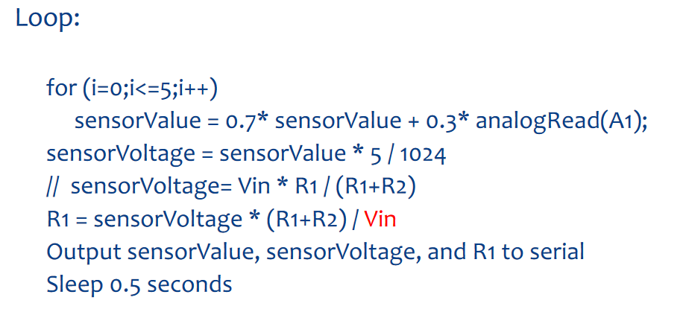
3.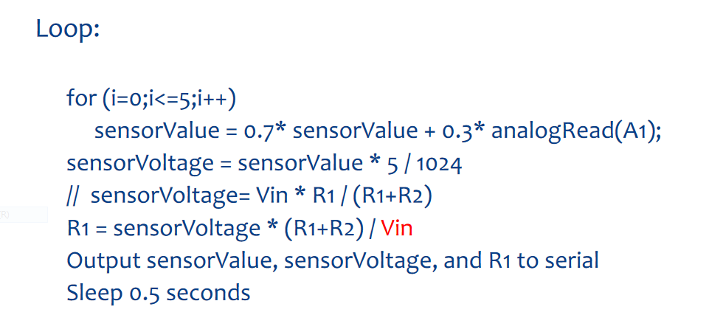
4.無原始程式碼

- 實驗結果及分析
1.成功用arduino傳送訊息給PC 輸入1 亮 / 輸入2 滅
2. 成功量測出A0腳位由電源供應器輸出之電壓
3.成功量出可變電阻的最大與最小值(1023KΩ/ 0 Ω)
4.成功量出光敏電阻值(接近5)

- 心得討論
程式變得更難,
可變電阻使用狀況很多,
有時量不出正確的值,
在找是程式錯誤還是可變電阻故障浪費非常多寶貴的實驗時間,
希望下次實驗別再發生同樣的問題,
也謝謝助教的耐心協助,
並願意等我們做出結果與驗收
- 修正電路圖
1.無
2.無
3.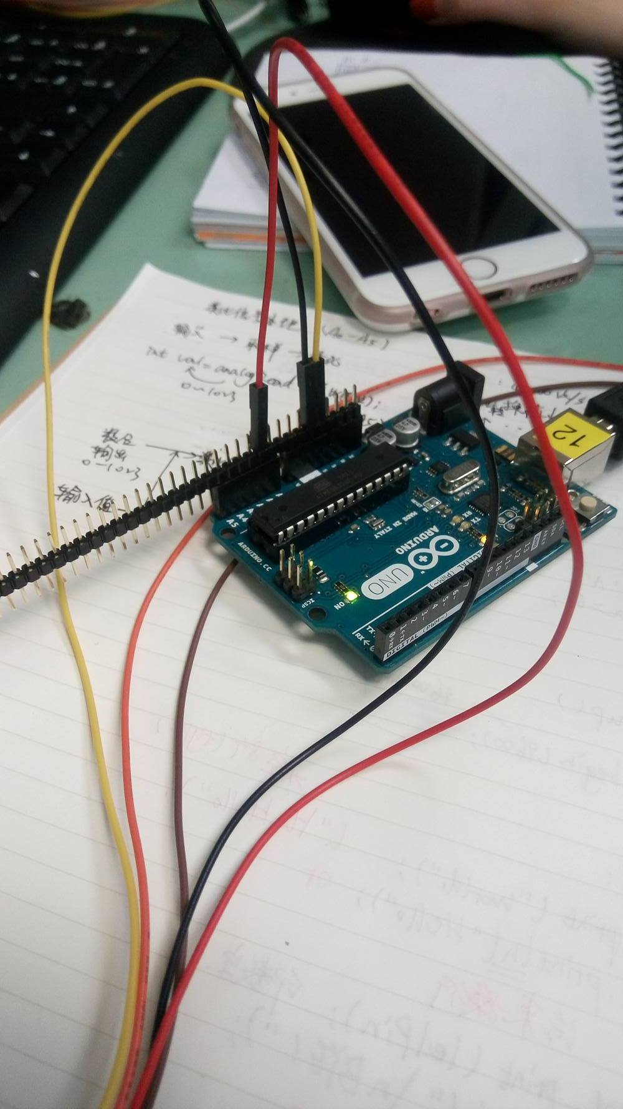
4.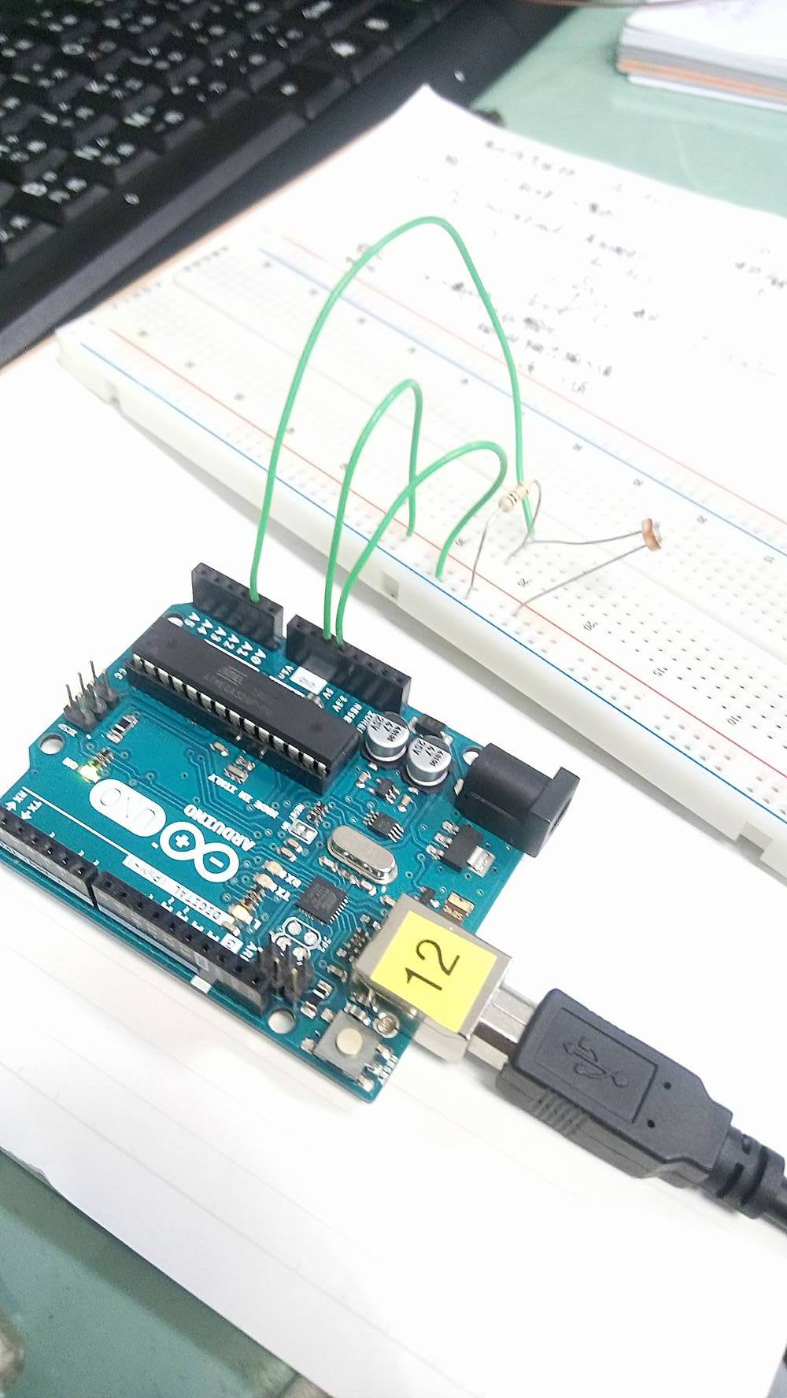
- 修正程式碼

1/
const byte LED = 13;
void setup() {
pinMode(13,OUTPUT);
Serial.begin(9600);
Serial.println("Hello World");
}
void loop() {
int val;0
if(Serial.available()){
val = Serial.read();
switch(val){
case '0':
digitalWrite(LED,LOW);
Serial.println("LED OFF");
break;
case'1':
digitalWrite(LED,HIGH);
Serial.println("LED ON");
break;
}
}
}
2/
double Analogin=0;
int i;
double Vin;
void setup() {
Serial.begin(9600);
pinMode(A0,INPUT);
}
void loop() {
for (i=0;i<=5;i++){
Analogin = 0.7* Analogin + 0.3* analogRead(A0);
Vin = Analogin * 5 / 1024;
Serial.println(Vin);
delay(500);
}
}

3/
double ResisterValue;
double sensorValue;
double sensorVoltage;
double R1;
int i;
void setup() {
Serial.begin(9600);
pinMode(A1,INPUT);
ResisterValue = 1023;
}
void loop() {
for (i=0;i<=5;i++)
sensorValue = 0.7* sensorValue + 0.3* analogRead(A1);
sensorVoltage = sensorValue * 5 / 1024;
R1 = sensorVoltage * 1091000/ 5;
Serial.println(sensorValue);
Serial.println(sensorVoltage);
Serial.println(R1);
delay(1000);
}
4/
double sensorValue;
double sensorVoltage;
void setup() {
Serial.begin(9600);
pinMode(A1,INPUT);
}
void loop() {
double Vin=5;
int i;
for (i=0;i<=4;i++)
sensorValue = 0.7* sensorValue + 0.3* analogRead(A1);
sensorVoltage = sensorValue * 5 / 1024;
Serial.println(sensorVoltage);
delay(500);
}

